Písnička – Prší, prší

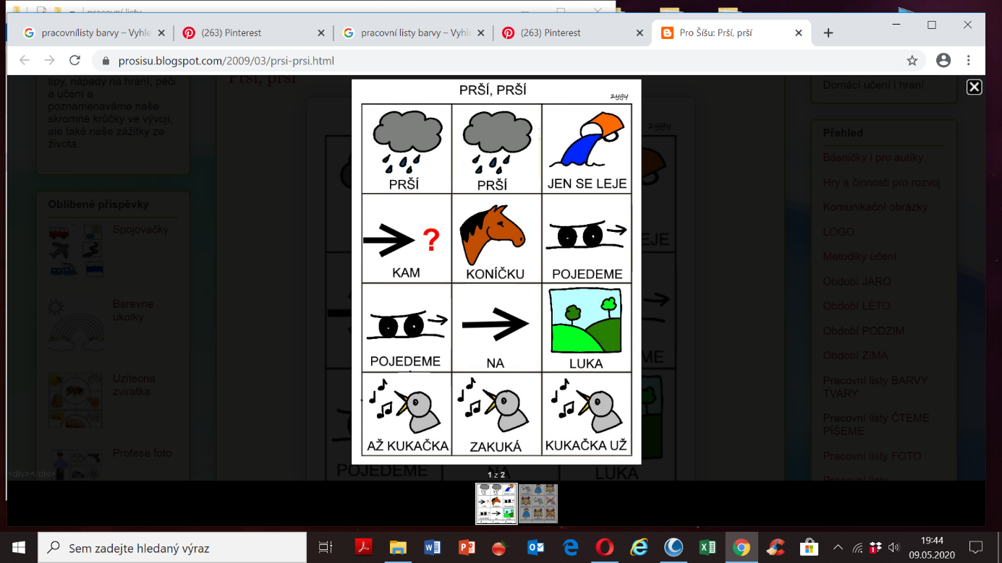Písničku znáš, tak podle obrázku zazpívej rodince ☺

